Ejercicios CSS3

  - Ejercicio 1

A partir del código HTML y CSS que se muestra, añadir los selectores CSS que faltan para aplicar los estilos deseados. Cada regla CSS incluye un comentario en el que se explica los elementos a los que debe aplicarse:

<!DOCTYPE html>
<html lang="en">
<head>
<meta charset="UTF-8">
<meta name="viewport" content="width=device-width, initial-scale=1.0">
<title>Ejercicio de selectores</title>

<style type="text/css">
/* Todos los elementos de la pagina */
{ font: 1em/1.3 Arial, Helvetica, sans-serif; }

/* Todos los parrafos de la pagina */
{ color: #555; }

/* Todos los párrafos contenidos en #primero */
{ color: #336699; }

/* Todos los enlaces de la pagina */
{ color: #CC3300; }

/* Los elementos "em" contenidos en #primero */
{ background: #FFFFCC; padding: .1em; }

/* Todos los elementos "em" de clase "especial" en toda la pagina */
{ background: #FFCC99; border: 1px solid #FF9900; padding: .1em; }

/* Elementos "span" contenidos en .normal */
{ font-weight: bold; }

</style>
</head>

<body>

<div id="primero">
<p>Lorem ipsum dolor sit amet, <a href="#">consectetuer adipiscing elit</a>. Praesent blandit nibh at felis. Sed nec diam in dolor vestibulum aliquet. Duis ullamcorper, nisi non facilisis molestie, <em>lorem sem aliquam nulla</em>, id lacinia velit mi vestibulum enim.</p>

</div>

<div class="normal">
<p>Phasellus eu velit sed lorem sodales egestas. Ut feugiat. <span><a href="#">Donec
porttitor</a>, magna eu varius luctus,</span> metus massa tristique massa, in imperdiet est velit vel magna. Phasellus erat. Duis risus. <a href="#">Maecenas dictum</a>, nibh vitae pellentesque auctor, tellus velit consectetuer tellus, tempor pretium felis tellus at metus.</p>

<p>Cum sociis natoque <em class="especial">penatibus et magnis</em> dis parturient montes, nascetur ridiculus mus. Proin aliquam convallis ante. Pellentesque habitant morbi tristique senectus et netus et malesuada fames ac turpis egestas. Nunc aliquet. Sed eu metus. Duis justo.</p>

<p>Donec facilisis blandit velit. Vestibulum nisi. Proin volutpat, <em class="especial">enim id iaculis congue</em>, orci justo ultrices tortor, <a href="#">quis lacinia eros libero in eros</a>. Sed malesuada dui vel quam. Integer at eros.</p>
</div>

</body>
</html>

  - Ejercicio 2

A partir del código HTML proporcionado, añadir las reglas CSS necesarias para que la página resultante tenga el mismo aspecto que el de la siguiente imagen:
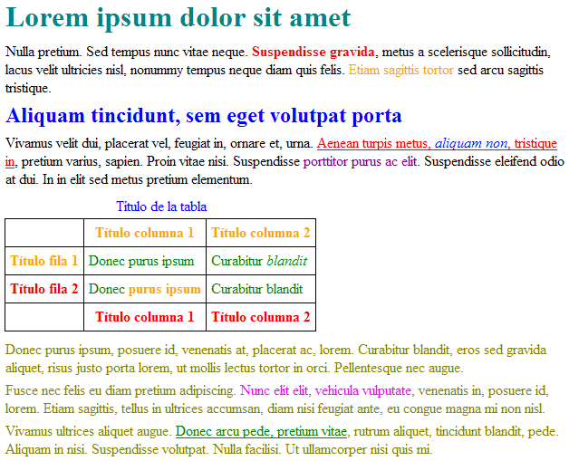
Figura 15.1. Aspecto final de la página

A continuación se muestra el código HTML de la página sin estilos:

<!DOCTYPE html>
<html lang="en">
<head>
<meta charset="UTF-8">
<meta name="viewport" content="width=device-width, initial-scale=1.0">

<title>Ejercicio de selectores</title>
</head>

<body>
<h1 id="titulo">Lorem ipsum dolor sit amet</h1>

<p>Nulla pretium. Sed tempus nunc vitae neque. <strong>Suspendisse gravida</strong>, metus a scelerisque sollicitudin, lacus velit
ultricies nisl, nonummy tempus neque diam quis felis. <span class="destacado">Etiam sagittis tortor</span> sed arcu sagittis tristique.</p>

<h2 id="subtitulo">Aliquam tincidunt, sem eget volutpat porta</h2>

<p>Vivamus velit dui, placerat vel, feugiat in, ornare et, urna. <a href="#">Aenean turpis metus, <em>aliquam non</em>, tristique in</a>, pretium varius, sapien. Proin vitae nisi. Suspendisse <span class="especial">porttitor purus ac elit</span>. Suspendisse eleifend odio at dui. In in elit sed metus pretium elementum.</p>

<table summary="Descripción de la tabla y su contenido">
<caption>Título de la tabla</caption>
<thead>
<tr>
<th scope="col"></th>
<th scope="col" class="especial">Título columna 1</th>
<th scope="col" class="especial">Título columna 2</th>
</tr>
</thead>

<tfoot>
<tr>
<th scope="col"></th>
<th scope="col">Título columna 1</th>
<th scope="col">Título columna 2</th>
</tr>
</tfoot>

<tbody>
<tr>
<th scope="row" class="especial">Título fila 1</th>
<td>Donec purus ipsum</td>
<td>Curabitur <em>blandit</em></td>
</tr>
<tr>
<th scope="row">Título fila 2</th>
<td>Donec <strong>purus ipsum</strong></td>
<td>Curabitur blandit</td>
</tr>
</tbody>
</table>

<div id="adicional">
<p>Donec purus ipsum, posuere id, venenatis at, <span>placerat ac, lorem</span>.
Curabitur blandit, eros sed gravida aliquet, risus justo
porta lorem, ut mollis lectus tortor in orci. Pellentesque nec augue.</p>

<p>Fusce nec felis eu diam pretium adipiscing. <span id="especial">Nunc elit elit, vehicula vulputate</span>, venenatis in,
posuere id, lorem. Etiam sagittis, tellus in ultrices accumsan, diam nisi feugiat ante, eu congue magna mi non nisl.</p>

<p>Vivamus ultrices aliquet augue. <a href="#">Donec arcu pede, pretium vitae</a>, rutrum aliquet, tincidunt blandit, pede.
Aliquam in nisi. Suspendisse volutpat. Nulla facilisi. Ut ullamcorper nisi quis mi.</p>
</div>

</body>
</html>

Aunque la propiedad que modifica el color del texto se explica detalladamente en los próximos capítulos, en este ejercicio solamente es preciso conocer que la propiedad se llama color y que como valor se puede indicar directamente el nombre del color.

Los nombres de los colores también están estandarizados y se corresponden con el nombre en inglés de cada color. En este ejercicio, se deben utilizar los colores: teal, red, blue, orange, purple, olive, fuchsia y green.

  - Ejercicio 3

A partir del siguiente código base sin estilos visuales, tu objetivo es mejorar la estructura y la legibilidad de la interfaz aplicando únicamente propiedades CSS de márgenes (margin), relleno interno (padding) y bordes (border).

<!DOCTYPE html>
<html lang="es">

<head>
<meta charset="UTF-8" />
<title>Ejercicio de Estilos</title>
<style>
/* ... */
</style>
</head>

<body>
<header>
<h1>Mi Sitio Web</h1>
</header>

<nav>
<ul>
<li><a href="#">Inicio</a></li>
<li><a href="#">Servicios</a></li>
<li><a href="#">Contacto</a></li>
</ul>
</nav>

<main>
<section>
<h2>Bienvenido</h2>
<p>Este es un sitio de prueba sin estilos visuales.</p>
</section>
</main>

<footer>
<p>© 2025 Mi Sitio</p>
</footer>
</body>

</html>

No puedes usar colores, ni imágenes, ni tamaños de fuente, ni ninguna otra propiedad que no sea margin, padding o border.

El objetivo es aprender cómo estas tres propiedades influyen en la organización visual de una página web.

Al finalizar, tu interfaz debe verse claramente estructurada, con cabecera, menú, contenido principal, barra lateral y pie de página bien diferenciados.

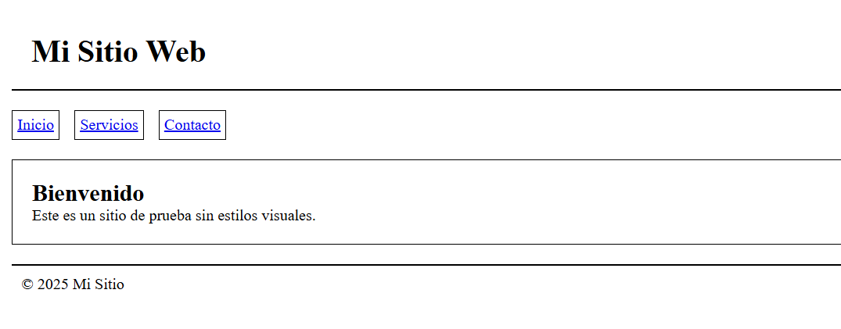

  - Ejercicio 4

Partiendo del código del ejercicio anterior, tu objetivo en este ejercicio es transformar esa estructura básica en una interfaz moderna y visualmente atractiva.

Para ello, aplicarás estilos más completos incluyendo:

- Colores de fondo (background-color).
- Posicionamientos.
- Bordes redondeados (border-radius).
- Sombras (box-shadow).

El resultado debe ser una interfaz clara, estética y bien distribuida, simulando el diseño de un sitio web moderno.

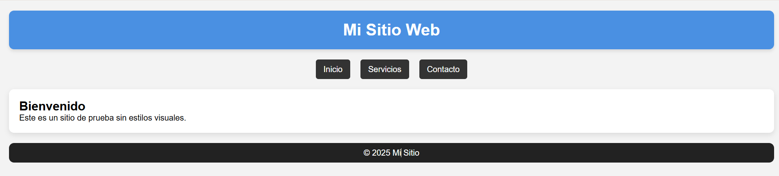

  - Ejercicio 5

A partir de las imágenes proporcionadas, determinar el código HTML y las reglas CSS necesarias para crear la siguiente “UI card design”.

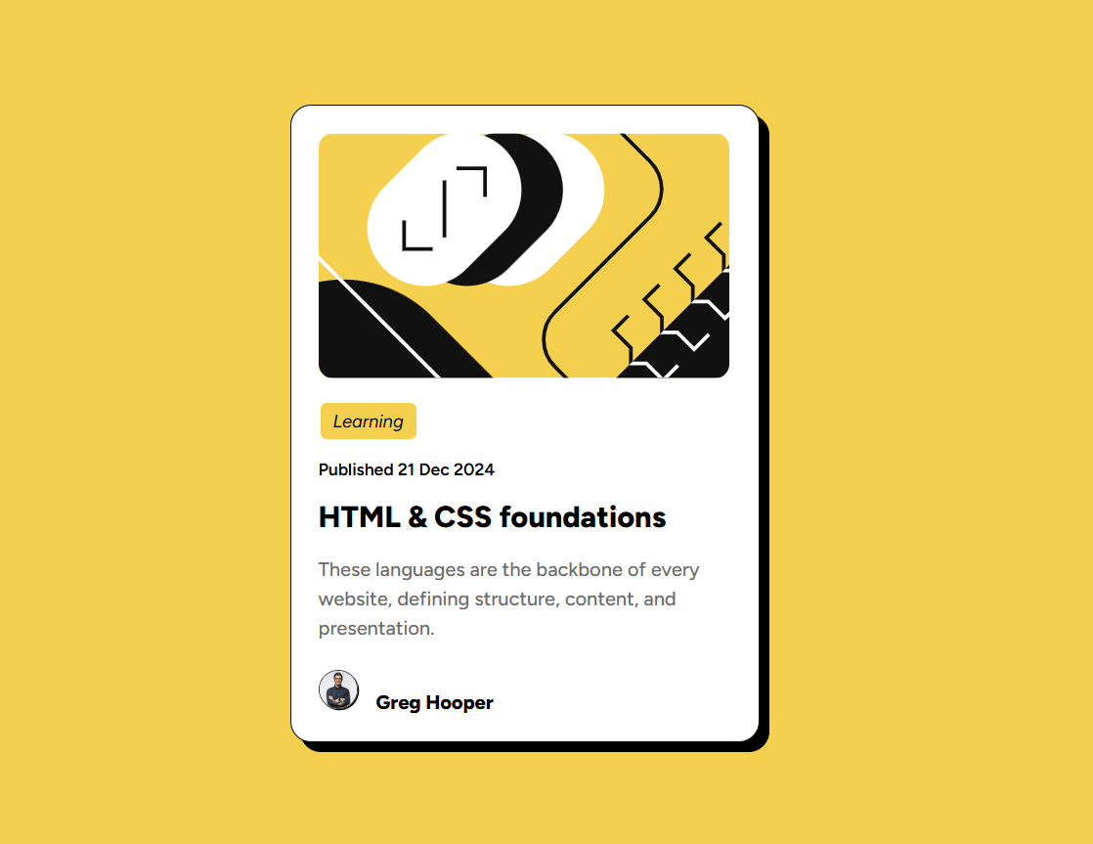

  - Ejercicio 6

A partir de las imágenes proporcionadas, determinar el código HTML y las reglas CSS necesarias para crear la siguiente interfaz. Utilizar capas y posicionamientos .



  - Ejercicio 7

A partir del código HTML proporcionado:

<!DOCTYPE html>
<html lang="es">
<head>
<meta charset="UTF-8">
<title>Menú vertical</title>
<link rel="stylesheet" href="style.css">
</head>
<body>
<nav class="menu-vertical">
<ul>
<li class="activo"><a href="#">Inicio</a></li>
<li><a href="#">Servicios</a></li>
<li><a href="#">Sobre nosotros</a></li>
<li><a href="#">Contacto</a></li>
</ul>
</nav>
</body>
</html>

Definir las reglas CSS que permiten mostrar un menú vertical similar al mostrado en la siguiente imagen:

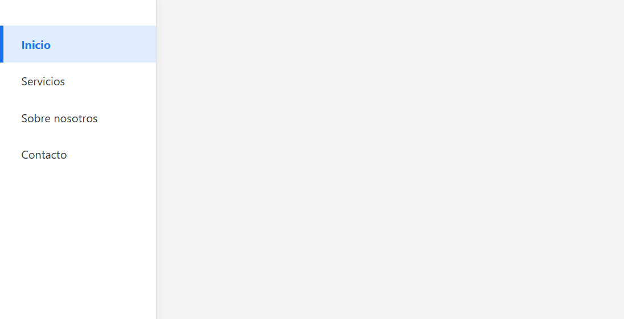

  - Ejercicio 8

Determinar las reglas CSS necesarias para mostrar la siguiente tabla:
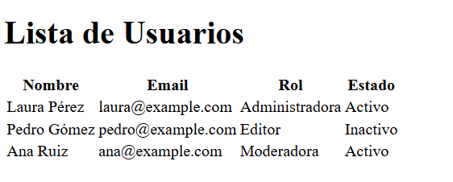
con el aspecto final mostrado en la imagen (modificar el código HTML que se considere necesario añadiendo los atributos class oportunos).

<!DOCTYPE html>
<html lang="es">
<head>
<meta charset="UTF-8">
<title>Tabla moderna</title>
<link rel="stylesheet" href="style.css">
</head>
<body>

<h1>Lista de Usuarios</h1>

<table class="tabla-moderna">
<thead>
<tr>
<th>Nombre</th>
<th>Email</th>
<th>Rol</th>
<th>Estado</th>
</tr>
</thead>
<tbody>
<tr>
<td>Laura Pérez</td>
<td>laura@example.com</td>
<td>Administradora</td>
<td>Activo</td>
</tr>
<tr>
<td>Pedro Gómez</td>
<td>pedro@example.com</td>
<td>Editor</td>
<td>Inactivo</td>
</tr>
<tr>
<td>Ana Ruiz</td>
<td>ana@example.com</td>
<td>Moderadora</td>
<td>Activo</td>
</tr>
</tbody>
</table>

</body>
</html>

Resultado final:

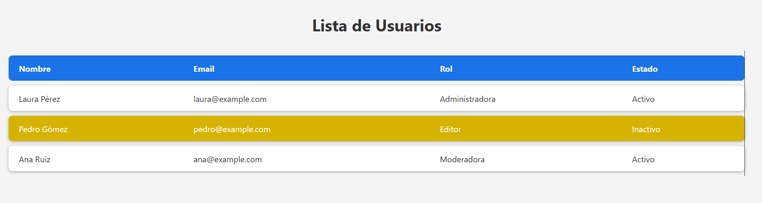

  - Ejercicio 9

A partir del código HTML proporcionado:

<!DOCTYPE html>
<html lang="es">
<head>
<meta charset="UTF-8">
<title>Formulario de contacto</title>
<link rel="stylesheet" href="style.css">
</head>
<body>

<form class="formulario-contacto">
<h2>Contacto</h2>

<label for="nombre">Nombre:</label>
<input type="text" id="nombre" name="nombre">

<label for="email">Email:</label>
<input type="email" id="email" name="email">

<label for="mensaje">Mensaje:</label>
<textarea id="mensaje" name="mensaje" rows="4"></textarea>

<button type="submit">Enviar</button>
</form>

</body>
</html>

Mejorar la apariencia visual del formulario con un diseño limpio, actual y centrado. Tu diseño debe incluir:

- Campos con bordes suaves y fondo claro.
- Efecto hover y focus en los inputs.
- Botón con estilo moderno y transiciones.
- Espaciado adecuado entre campos.

- El formulario centrado en la pantalla.

No modifiques el HTML. Solo crea y vincula tu hoja de estilos CSS externa (estilos.css).



